НАЦІОНАЛЬНИЙ ТЕХНІЧНИЙ УНІВЕРСИТЕТ УКРАЇНИ
«КИЇВСЬКИЙ ПОЛІТЕХНІЧНИЙ ІНСТИТУТ ІМЕНІ ІГОРЯ СІКОРСЬКОГО»

______________Кафедра обчислювальної техніки____________
(повна назва кафедри, циклової комісії)

КУРСОВА РОБОТА

з дисципліни «Паралельні та розподілені обчислення»
(назва дисципліни)

на тему: «Розробка програмного забезпечення для паралельних комп’ютерних систем»

Студента 3 курсу ІО-51 групи
спеціальності
050102 (123) «Комп’ютерна інженерія»

______Обозного Д. М.________
(прізвище та ініціали)

Керівник доцент Корочкін О.В.

Національна оцінка ________________

Кількість балів: __________

Оцінка: ECTS ___________

Члени комісії ________________ _________________________________________________
(підпис) (вчене звання, науковий ступінь, прізвище та ініціали)
________________ __________________________________________________
(підпис) (вчене звання, науковий ступінь, прізвище та ініціали)
________________ __________________________________________________
(підпис) (вчене звання, науковий ступінь, прізвище та ініціали

Київ - 2018 рік
Національний технічний університет України
“Київський політехнічний інститут імені Ігоря Сікорського”

Факультет (інститут) інформатики та обчислювальної техніки
^{( повна назва )}
Кафедра обчислювальної техніки
^{( повна назва )}
Освітньо-кваліфікаційний рівень бакалавр

Напрям підготовки 123 «Комп’ютерна інженерія»
(шифр і назва)

НА КУРСОВУ РОБОТУ СТУДЕНТУ

Обозному Дмитру Миколайовичу
(прізвище, ім’я, по батькові)

1. Тема роботи «Розробка програмного забезпечення для паралельних
комп’ютерних систем»
керівник роботи Корочкін Олександр Володимирович к.т.н., доцент
( прізвище, ім’я, по батькові, науковий ступінь, вчене звання)

2. Строк подання студентом роботи 11 травня 2018 р.
3. Вхідні дані до роботи
- засоби роботи з процесами в в мові С#
- математична задача
- структури ПКС ОП та ПКС ЛП
- мови і бібліотеки програмування: C#
- засоби організації взаємодії процесів:
4. Зміст розрахунково-пояснювальної записки (перелік питань, які потрібно розробити)
- огляд засобів роботи з процесами в мові C#
- розробка і тестування програми ПРГ1 для ПКС ОП
- розробка і тестування програми ПРГ2 для ПКС ЛП
5. Перелік графічного матеріалу
- структурна схема ПКС СП
- структурна схема ПКС ЛП
- схеми алгоритмів процесів і головної програми для ПРГ1
- схеми алгоритмів процесів і головної програми для ПРГ2.

7. Дата видачі завдання _________12 02 2018___________.

КАЛЕНДАРНИЙ ПЛАН

№  з/п | Назва етапів виконання КР | Строк виконання етапів КР
1 | Виконання розділу 1 | 1.03.2018
2 | Виконання розділу 2 | 23.03.2018
3 | Виконання розділу 3 | 23.04.2018
4 | Оформлення КР | 10.05.2018
5 | Перевірка КР викладачем | 17.05.2018
6 | Захист КР | 18.05.2018

Студент _________ Обозний Д. М.
( підпис ) (прізвище та ініціали)

Керівник роботи _____________ _Корочкін О.В.
( підпис ) (прізвище та ініціали)

ЗМІСТ
ВСТУП 6
РОЗДІЛ 1. ОГЛЯД ЗАСОБІВ РОБОТИ З ПОТОКАМИ В МОВІ С# 8
1.1. Загальний огляд мови С# 8
1.2 Робота з потоками в мові С# 10
1.3 Асинхронні делегати 14
1.4 Клас Thread 15
1.5 Управління потоками 15
1.6 Пріоритети потоків 16
1.7 Синхронізація потоків 18
1.8 Клас Monitor 19
1.9 Клас Mutex 19
1.10 Клас Semaphore 20
1.11 Події синхронізації потоків 22
1.12 Висновки до розділу 1 24
РОЗДІЛ 2. РОЗРОБКА ПРОГРАМИ ПРГ1 ДЛЯ ПКС СП 25
2.1. Розробка паралельного математичного алгоритму 25
2.2. Розробка алгоритмів процесів 26
2.3. Розробка схеми взаємодії процесів 27
2.4. Розробка програми ПРГ1 28
2.5. Тестування програми ПРГ1 28
2.6. Висновки до розділу 2 33
РОЗДІЛ 3. РОЗРОБКА ПРОГРАМИ ПРГ2 ДЛЯ ПКС ЛП 34
3.1. Розробка паралельного математичного алгоритму 34
3.2. Розробка алгоритмів процесів 35
3.3. Розробка схеми взаємодії процесів 37
3.4. Розробка програми ПРГ2 39
3.5. Тестування програми ПРГ2 39
3.6. Висновки до розділу 3 43
ОСНОВНІ РЕЗУЛЬТАТИ І ВИСНОВКИ ДО РОБОТИ 45
СПИСОК ВИКОРИСТАНИХ ДЖЕРЕЛ 46
ДОДАТКИ 47
Додаток А 48
Додаток Б 55
Додаток В. Структурна схема ПКС СП 62
Додаток Г. Структурна схема ПКС ЛП 64
Додаток Д. Схема алгоритму головної програми ПРГ1, ПРГ2 66
Додаток Е. Схема алгоритму процесів для програми ПРГ1 69
Додаток Ж. Схема алгоритму процесів для програми ПРГ2 72

ВСТУП
В наш час коло завдань, що вимагають для свого рішення застосування потужних обчислювальних ресурсів, постійно розширюється. Класичні одноядерні системи вичерпали свій потенціал, оскільки не дають потрібної продуктивності за рахунок підвищення частот, мало того розробники архітектур зіткнулися з проблемою нестабільності і підвищеного тепловиділення. Це сприяло появі революційних багатоядерних процесорів. Такий підхід сприяє появі більш продуктивних процесорів без підвищення частот. Паралельні обчислення — спосіб організації комп'ютерних обчислень, при якому програми розробляються як набір взаємодіючих обчислювальних процесів, що працюють паралельно (одночасно) Основна ідея розпаралелювання обчислень – мінімізація часу виконання задачі за рахунок розподілу навантаження між декількома обчислювальними пристроями. Цими «обчислювальними пристроями» можуть бути як процесори одного суперкомп'ютера, так і кілька комп'ютерів рангом поменше, об’єднаних за допомогою комунікаційної мережі в єдину обчислювальну структуру – кластер.
Актуальність курсової роботи. Сьогодні, коли комп'ютери стали продукцією масового застосування, з'явився інтернет і мобільні девайси, вимоги до паралельності різко змінилися і розробникам довелося кардинально змінювати стиль і швидкість роботи. Паралельні обчислення використовуються майже в усіх сферах життя: від великих наукових досліджень до повсякденних задач.
Мета курсової роботи полягає розробці програми для паралельних комп’ютерних систем зі спільною та локальною пам’яттю.
Задачами є отримання навичок розробки програм для паралельних комп’ютерних систем, а також ознайомлення з засобами роботи з потоками в мові С#.
У першому розділі виконується аналітичний огляд засобів роботи з потоками в мові С#.
У другому розділі виконується розробка та тестування програми ПРГ1 для ПКС зі спільною пам’яттю (ПКС СП).
У третьому розділі виконується розробка та тестування програми ПРГ1 для ПКС зі локальною пам’яттю (ПКС ЛП).

РОЗДІЛ 1. ОГЛЯД ЗАСОБІВ РОБОТИ З ПОТОКАМИ В МОВІ С#

1.1. Загальний огляд мови С#
C# — об'єктно-орієнтована мова програмування з безпечною системою типізації для платформи .NET. Розроблена Андерсом Гейлсбергом, Скотом Вілтамутом та Пітером Гольде під егідою Microsoft Research (при фірмі Microsoft).
Синтаксис C# близький до С++ і Java. Мова має строгу статичну типізацію, підтримує поліморфізм, перевантаження операторів, вказівники на функції-члени класів, атрибути, події, властивості, винятки, коментарі у форматі XML. Перейнявши багато що від своїх попередників — мов С++, Delphi, Модула і Smalltalk — С#, спираючись на практику їхнього використання, виключає деякі моделі, що зарекомендували себе як проблематичні при розробці програмних систем, наприклад множинне спадкування класів (на відміну від C++).
Символ # у назві мови можна інтерпретувати і як дві пари плюсів ++, що натякають на новий крок у розвитку мови порівняно з C++ (подібно до кроку від C до C++), і як музичний символ дієз, разом з буквою C, що становить в англійській мові назву ноти до-дієз. Останнє й дало назву мові. Попри те, що символ # (октоторп) насправді є символом для позначення номера на більшості клавіатур і відрізняється від символу дієз ♯ (Unicode U+266F), Microsoft, як автор мови, неодноразово зверталася до своїх клієнтів з проханням прийняти таку стилізацію.
C# є дуже близьким родичом мови програмування Java. Мова Java була створена компанією Sun Microsystems, коли глобальний розвиток інтернету поставив задачу розосереджених обчислень. Взявши за основу популярну мову C++, Java виключила з неї потенційно небезпечні речі (типу вказівників без контролю виходу за межі). Для розосереджених обчислень була створена концепція віртуальної машини та машинно-незалежного байт-коду, свого роду посередника між вихідним текстом програм і апаратними інструкціями комп'ютера чи іншого інтелектуального пристрою [1].
Java набула чималої популярності, і була ліцензована також і компанією Microsoft. Але з плином часу Sun почала винуватити Microsoft, що та при створенні свого клону Java робить її сумісною виключно з платформою Windows, чим суперечить самій концепції машинно-незалежного середовища виконання і порушує ліцензійну угоду. Microsoft відмовилася піти назустріч вимогам Sun, і тому з'ясування стосунків набуло статусу судового процесу. Суд визнав позицію Sun справедливою, і зобов'язав Microsoft відмовитися від поза ліцензійного використання Java.
У цій ситуації в Microsoft вирішили, користуючись своєю вагою на ринку, створити свій власний аналог Java — мову, в якій корпорація стане повновладним господарем. Ця новостворена мова отримала назву C#. Вона успадкувала від Java концепції віртуальної машини (середовище .NET), байт-коду (MSIL) і більшої безпеки вихідного коду програм, плюс врахувала досвід використання програм на Java.
Нововведенням C# стала можливість легшої взаємодії, порівняно з мовами-попередниками, з кодом програм, написаних на інших мовах, що є важливим при створенні великих проектів. Якщо програми на різних мовах виконуються на платформі .NET, .NET бере на себе клопіт щодо сумісності програм (тобто типів даних, за кінцевим рахунком).
Станом на сьогодні C# визначено флагманською мовою корпорації Microsoft, бо вона найповніше використовує нові можливості .NET. Решта мов програмування, хоч і підтримуються, але визнані такими, що мають спадкові прогалини щодо використання .NET.
C# розроблялась як мова програмування прикладного рівня для CLR і тому вона залежить, перш за все, від можливостей самої CLR. Це стосується, перш за все, системи типів C#. Присутність або відсутність тих або інших виразних особливостей мови диктується тим, чи може конкретна мовна особливість бути трансльована у відповідні конструкції CLR. Так, з розвитком CLR від версії 1.1 до 2.0 значно збагатився і сам C#; подібної взаємодії слід чекати і надалі. (Проте ця закономірність буде порушена з виходом C# 3.0, що є розширеннями мови, що не спираються на розширення платформи .NET.) CLR надає C#, як і всім іншим .NET-орієнтованим мовам, багато можливостей, яких позбавлені «класичні» мови програмування. Наприклад, збірка сміття не реалізована в самому C#, а проводиться CLR для програм, написаних на C# точно так, як і це робиться для програм на VB.NET, J# тощо.

1.2 Робота з потоками в мові С#
Потік (thread) являє собою незалежну послідовність інструкцій в програмі. Потоки грають важливу роль як для клієнтських, так і для серверних додатків. Наприклад, під час введення якогось коду C # у вікні редактора Visual Studio проводиться аналіз на предмет різних синтаксичних помилок. Цей аналіз здійснюється окремим фоновим потоком. Те ж саме відбувається і в засобі перевірки орфографії в Microsoft Word. Один потік очікує введення даних користувачем, а інший в цей час виконує у фоновому режимі деякий аналіз. Третій потік може зберігати записуються дані в тимчасовий файл, а четвертий - завантажувати додаткові дані з Інтернету.
У додатку, яке функціонує на сервері, один потік завжди очікує надходження запиту від клієнта і тому називається потоком-слухачем (listener thread). При отриманні запиту він відразу ж пересилає його окремому робочому потоку (worker thread), який далі сам продовжує взаємодіяти з клієнтом. Потік-слухач після цього повинен бути відшкодований до своїх обов'язків по очікуванню надходження наступного запиту від чергового клієнта.
Кожен процес складається з ресурсів, таких як віконні дескриптори, файлові дескриптори і інші об'єкти ядра, має виділену область у віртуальній пам'яті і містить як мінімум один потік. Потоки плануються до виконання операційною системою. У будь-якого потоку є пріоритет, лічильник команд, який вказує на місце в програмі, де відбувається обробка, і стек, в якому зберігаються локальні змінні потоку. Стек у кожного потоку виглядає по-своєму, але пам'ять для програмного коду і купа поділяються серед всіх потоків, які функціонують усередині одного процесу.
Це дозволяє потокам всередині одного процесу швидко взаємодіяти між собою, оскільки всі потоки процесу звертаються до однієї і тієї ж віртуальної пам'яті. Однак це також і ускладнює справу, оскільки дає можливість безлічі потоків змінювати одну і ту ж область пам'яті [2].
Стандартно в проектах Visual Studio існує тільки один основний потік - в методі Main. Все, що в ньому виконується - виконується послідовно рядок за рядком. Але при необхідності можна "розпаралелити" виконувані процеси за допомогою потоків.
Мова C # має вбудовану підтримку багатопоточності, а середовище .NET Framework надає відразу кілька класів для роботи з потоками, що в купі дуже допомагає правильно реалізовувати і налаштовувати багатопоточність в проектах.
Розрізняють два різновиди багатозадачності: на основі процесів і на основі потоків. У зв'язку з цим важливо розуміти відмінності між ними. Процес відповідає за управління ресурсами, до числа яких належить віртуальна пам'ять і дескриптори Windows, і містить як мінімум один потік. Наявність хоча б одного потоку є обов'язковим для виконання будь-якої програми. Тому багатозадачність на основі процесів - це засіб, завдяки якому на комп'ютері можуть паралельно виконуватися дві програми і більш.
Так, багатозадачність на основі процесів дозволяє одночасно виконувати програми текстового редактора, електронних таблиць і перегляду вмісту в Інтернеті. При організації багатозадачності на основі процесів програма є найменшою одиницею коду, виконання якої може координувати планувальник завдань.
Потік являє собою координовану одиницю виконуваного коду. Своїм походженням цей термін зобов'язаний поняттю "потік виконання". При організації багатозадачності на основі потоків у кожного процесу повинен бути принаймні один потік, хоча їх може бути і більше. Це означає, що в одній програмі одночасно можуть вирішуватися два завдання і більше. Наприклад, текст може формуватись в редакторі тексту одночасно з його висновком на друк, за умови, що обидва ці дії виконуються в двох окремих потоках [3].
Відмінності в багатозадачності на основі процесів і потоків можуть бути зведені до наступного: багатозадачність на основі процесів створюється для паралельного виконання програм, а багатозадачність на основі потоків - для паралельного виконання окремих частин однієї програми.
Головна перевага багатопотокової обробки полягає в тому, що вона дозволяє писати програми, які працюють дуже ефективно завдяки можливості вигідно використовувати час простою, неминуче виникає в ході виконання більшості програм. Як відомо, більшість пристроїв введення-виведення, будь то пристрої, підключені до мережевих портів, накопичувачі на дисках або клавіатура, працюють набагато повільніше, ніж центральний процесор (ЦП). Тому більшу частину свого часу програму доводиться очікувати відправки даних на пристрій вводу-виводу або прийому інформації з нього. А завдяки багатопоточній обробці програма може вирішувати якусь іншу задачу під час вимушеного простою.
Наприклад, в той час як одна частина програми відправляє файл через з'єднання з Інтернетом, інша її частина може виконувати читання текстової інформації, що вводиться з клавіатури, а третя - здійснювати буферизацію чергового блоку даних, що відправляються.
Потік може перебувати в одному з декількох станів. В цілому, потік може бути що виконуються; готовим до виконання, як тільки він отримає час і ресурси ЦП; припиненим, тобто тимчасово що виконуються; відновленим в подальшому; заблокованим в очікуванні ресурсів для свого виконання; а також завершенням, коли його виконання закінчено і не може бути відновлено.
У середовищі .NET Framework існує два типи потоків: основний і фоновий (допоміжний). В цілому відмінність між ними одне - якщо першим завершиться основний потік, то фонові потоки в його процесі будуть також примусово зупинені, якщо ж першим завершиться фоновий потік, то це не вплине на зупинку основного потоку - той буде продовжувати функціонувати до тих пір, поки не виконає всю роботу і самостійно не зупиниться. Зазвичай при створенні потоку йому за замовчуванням присвоюється основний тип [4].
Потоки переднього плану (foreground threads) забезпечують запобігання поточного додатку від завершення. Середа CLR не зупинить додаток (що означає вивантаження поточного домена додатку) до тих пір, поки не будуть завершені всі потоки переднього плану.
Фонові потоки (background threads) сприймаються середовищем CLR як розширені шляхи виконання, які в будь-який момент часу можуть ігноруватися (навіть якщо вони в даний час зайняті виконанням деякої частини роботи). Таким чином, якщо всі потоки переднього плану припиняються, то всі фонові потоки автоматично знищуються під час вивантаження домена додатку.
Потоки переднього плану і фонові потоки - це не синоніми первинних і робочих потоків. За замовчуванням кожен потік, створюваний через метод Thread.Start (), автоматично стає потоком переднього плану. Це означає, що домен програми не вивантажиться до тих пір, поки всі потоки виконання не завершать свою частину роботи. У більшості випадків саме така поведінка і потрібно.
Щоб створити фоновий потік необхідно встановити властивість IsBackground в true.
У зв'язку з організацією багатозадачності на основі потоків виникає потреба в особливого роду режимі, який називається синхронізацією і дозволяє координувати виконання потоків цілком певним чином. Для такої синхронізації в C # передбачена окрема підсистема.
Всі процеси складаються хоча б з одного потоку, який зазвичай називають основним, оскільки саме з нього починається виконання програми. З основного потоку можна створити інші потоки.
У мові C # і середовищі .NET Framework підтримуються обидва різновиди багатозадачності: на основі процесів і на основі потоків. Тому засобами C # можна створювати як процеси, так і потоки, а також керувати і тими і іншими. Для того щоб почати новий процес, від програмують потрібно зовсім небагато зусиль, оскільки кожен попередній процес абсолютно відокремлений від наступного [5].
Набагато важливішою надається підтримка в C # багатопотокової обробки, завдяки якій спрощується написання високопродуктивних, багатопоточних програм на C # в порівнянні з деякими іншими мовами програмування.
Класи, які підтримують багатопотокове програмування, визначені в просторі імен System.Threading. Тому будь-яка багатопоточна програма на C # включає в себе наступний рядок коду: «using System.Threading;».

1.3 Асинхронні делегати
Найбільш простим способом для створення потоку є визначення делегата і його виклик асинхронним чином. Делегати можуть виконувати роль безпечних для типів посилань на методи. Крім цього клас Delegate підтримує і можливість асинхронного виклику цих методів. Для вирішення поставленого завдання він створює "за лаштунками" окремий потік.
На оголошення делегата .NET компілятор C # відповідає побудовою запечатаного класу, який успадковується від System.MulticastDelegate (який, в свою чергу, успадкований від System.Delegate). Ці базові класи надають кожному делегату можливість підтримувати список адрес методів, які можуть бути викликані пізніше [6].
Згенерований метод Invoke () використовується для виклику методу, підтримуваного об'єктом делегата в синхронному режимі. Тому викликає потік (такий як первинний потік додатку) повинен буде чекати, поки не завершиться виклик делегата. Також згадайте, що в C # метод Invoke () не потрібно викликати в коді безпосередньо - він може бути ініційований неявно, "за лаштунками", при застосуванні "нормального" синтаксису виклику методу.
Одним з прийомів є опитування і перевірка, завершив чи делегат свою роботу. Створений клас delegate надає метод BeginInvoke (), в якому можуть передаватися вхідні параметри, певні разом з типом делегата. Метод BeginInvoke () завжди має два додаткові параметри типу AsyncCallback і object, які будуть розглядатися пізніше. За допомогою IAsyncResult можна витягувати інформацію про делегата і перевіряти, завершив він свою роботу, що тут і робиться із застосуванням властивості IsCompleted. Цикл while продовжує виконуватися в головному потоці програми до тих пір, поки делегат не завершить роботу.
Інший спосіб очікування результату від асинхронного делегата передбачає застосування дескриптора очікування (wait handle), який асоціюється з IAsyncResult. Отримати доступ до цього дескриптора очікування можна через властивість AsyncWaitHandle. Це властивість повертає об'єкт типу WaitHandle, за допомогою якого можна організувати очікування завершення роботи потоком делегата.
Метод WaitOne () приймає в якості першого необов'язкового параметра значення тайм-ауту, в якому можна вказати максимальний період часу очікування. У розглянутому тут прикладі цей період становить 50 Мілі секунд. У разі виникнення тайм-ауту метод WaitOne () повертає значення false, і прохід по циклу while продовжується. Якщо під час очікування до тайм-ауту справа не доходить, здійснюється вихід з циклу while за допомогою break і отримання результату методом EndInvoke (). В інтерфейсі результат виглядає приблизно так само, як в попередньому прикладі, відрізняється лише спосіб реалізації очікування.

1.4 Клас Thread
Клас Thread є самим елементарним з усіх типів простору імен System.Threading. Цей клас об'єктно-орієнтовану оболонку навколо заданого шляху виконання всередині певного AppDomain. Цей тип також визначає набір методів (як статичних, так і рівня екземпляра), які дозволяють створювати нові потоки всередині поточного AppDomain, а також припиняти, зупиняти і знищувати певний потік. Список основних статичних членів наведено нижче:
- CurrentContext - ця властивість тільки для читання повертає контекст, в якому в даний момент виконується потік;
- CurrentThread – ця властивість тільки для читання повертає посилання на поточний виконується потік;
- GetDomain (), GetDomainID () - цей метод повертає посилання на поточний AppDomain або ідентифікатор цього домену, в якому виконується поточний потік;
- Sleep () - цей метод призупиняє поточний потік на заданий час.

1.5 Управління потоками
Потік створюється за рахунок виклику методу Start () об'єкта Thread. Однак після виклику методу Start () новий потік все ще перебуває не в стані Running, а в стані Unstarted. У стан Running потік переходить відразу після того, як планувальник потоків операційної системи вибере його для виконання. Інформація про поточний стан потоку доступна через властивість Thread.ThreadState.
За допомогою методу Thread.Sleep () потік можна перевести в стан WaitSleepJoin і при цьому вказати, через який проміжок часу потік повинен відновити роботу.
Щоб зупинити потік, необхідно викликати метод Thread.Abort (). При виклику цього методу у відповідному потоці генерується виключення типу ThreadAbortException. У разі якщо для цього винятку передбачений обробник, перед завершенням потік зможе виконати необхідні операції по очищенню. Щоб продовжити виконання потоку після видачі виключення ThreadAbortException, слід викликати метод Thread.ResetAbort (). Стан потоку, до якого адресовано вимогу на негайне припинення, змінюється з AbortRequested на Aborted, якщо потік не виробляє скидання.
Якщо необхідно чекати завершення роботи потоку, можна викликати метод Thread.Join (). Цей метод блокує поточний потік і переводить його в стан WaitSleepJoin до тих пір, поки не буде завершено приєднаний до нього потік [7].

1.6 Пріоритети потоків
За планування потоків до запуску відповідає операційна система. На цей процес планування можна впливати, призначаючи потокам пріоритети. Перш ніж змінювати пріоритет, потрібно розібратися в тому, як функціонує планувальник потоків. Операційна система планує виконання потоків на основі їх пріоритетів. Потік з найвищим пріоритетом починає виконуватися в ЦП першим. Потік припиняє виконання і звільняє ЦП, якщо йому потрібно очікування якогось ресурсу.
Є кілька причин для переходу потоку в режим очікування. Наприклад, це може відбуватися через отримання команди на засинання, через необхідність очікувати завершення дискових операцій вводу-виводу, надходження мережевого пакету і т.п. Якщо потік не звільняє ЦП самостійно, його витісняє планувальник потоків. Якщо потік має виділений квант часу, він може використовувати ЦП безперервно.
Якщо виконується кілька потоків з однаковим пріоритетом, кожен з яких очікує отримання доступу до ЦП, планувальник потоків застосовує алгоритм кругового обслуговування, надаючи цим потокам доступ до ЦП по черзі. У разі витіснення потік поміщається в кінець черги [8].
Алгоритм кругового обслуговування і кванти часу застосовуються тільки тоді, коли виконується безліч потоків з однаковим пріоритетом. Пріоритет є динамічним. Якщо потік інтенсивно використовує ЦП (постійно вимагає доступу до ЦП без перерв на очікування ресурсів), його пріоритет знижується до рівня базового пріоритету, який був визначений з даними потоком. Якщо потік чекає якийсь ресурс, потік отримує "форсаж" пріоритету, і його пріоритет підвищується. Завдяки "форсажу" ймовірність того, що потік отримає доступ до ЦП в наступний раз, коли завершиться очікування, значно збільшується.
У класі Thread базовий пріоритет потоку встановлюється у властивості Priority. Допустимі значення визначені в перерахуванні ThreadPriority. Ці значення представляють різні рівні пріоритету і виглядають наступним чином: Highest, AboveNormal, Normal, BelowNormal і Lowest.
При призначенні потоку більш високого пріоритету слід дотримуватися обережності, оскільки це зменшує шанси на виконання для інших потоків. Якщо це настійно необхідно, то краще змінювати пріоритет тільки на короткий час.є Коли в програмі фігурує кілька потоків, вибір процесором наступного потоку для виконання не є довільним. У кожного потоку є значення пріоритету, ніж вище пріоритет потоку, тим важливіше для процесора надати час і ресурси для виконання саме йому. Якщо ж пріоритет потоку не дуже високий, значить він може і почекати в черзі, поки виконуються більш пріоритетні потоки.
Всього існує п'ять варіантів пріоритетів потоків в C #:
- Highest – найвищий;
- AboveNormal - вище середнього;
- Normal – стандартний;
- BelowNormal - нижче середнього;
- Lowest – найнижчий.
Чим вище пріоритет, тим швидше він виконається, випереджаючи потоки з меншим значенням. Якщо у потоків однакові пріоритети, вони виконуються по черзі.
За замовчуванням всі створювані потоки в C # мають стандартний пріоритет Normal. Однак пріоритети потоків можна і міняти, робиться це так:
Ім’я потоку.Priority = ThreadPriority.варіант пріоритета.

1.7 Синхронізація потоків
При побудові многопоточного додатку необхідно гарантувати, що будь-яка частина поділюваних даних захищена від можливості зміни їх значень безліччю потоків. З огляду на, що всі потоки в AppDomain мають паралельний доступ до даних, що розділяються додатки, уявіть, що може статися, якщо кілька потоків одночасно звернуться до одного і того ж елементу даних.
В основу синхронізації покладено поняття блокування, за допомогою якої організовується управління доступом до кодовому блоку в об'єкті. Коли об'єкт заблокований одним потоком, інші потоки не можуть отримати доступ до заблокованого кодовому блоку. Коли ж блокування знімається одним потоком, об'єкт стає доступним для використання в іншому потоці [9].
Засіб блокування вбудовано в мову C #. Завдяки цьому всі об'єкти можуть бути синхронізовані. Синхронізація організовується за допомогою ключового слова lock. Вона була передбачена в C # з самого початку, і тому користуватися нею набагато простіше, ніж здається на перший погляд. Насправді синхронізація об'єктів у багатьох програмах на C # відбувається практично непомітно.
Загальна форма блокування: «lock(lockObj) {// синхрониуючі оператори}».
Якщо ж потрібно синхронізувати тільки один оператор, то фігурні дужки не потрібні. Оператор lock гарантує, що фрагмент коду, захищений блокуванням для даного об'єкта, буде використовуватися тільки в потоці, який отримує цю блокування. А все решта потоки блокуються доти, поки блокування не буде знято. Блокування знімається після закінчення захищається нею фрагмента коду.
Блокованим вважається такий об'єкт, який представляє синхронізований ресурс. У деяких випадках їм надається екземпляр самого ресурсу або ж довільний екземпляр об'єкта, який використовується для синхронізації. Слід, однак, мати на увазі, що блокується об'єкт не повинен бути загальнодоступним, так як в противному випадку він може бути заблокований з іншого, неконтрольованого в програмі фрагмента коду і надалі взагалі не розблокується.

1.8 Клас Monitor
Компілятор C # перетворює оператор lock в код, який використовує клас Monitor.
У кожен момент часу тільки один потік може бути власником об'єктної блокування. Після отримання блокування потік зможе входити в синхронізований розділ. Метод Exit () класу Monitor дозволяє знімати блокування.
Компілятор поміщає виклик методу Exit () в обробник finally блоку try, щоб блокування знімалася навіть в разі генерації виключення.
Клас Monitor володіє однією важливою перевагою в порівнянні з оператором lock в C #: він дозволяє додавати значення тайм-ауту для очікування отримання блокування. Таким чином, замість того, щоб очікувати блокування до нескінченності, можна викликати метод TryEnter і передати в ньому значення тайм-ауту, яке вказує, скільки максимум часу має очікуватися отримання блокування.
Коли блокування obj отримана, метод TryEnter () встановлює булевий параметр ref в true і виробляє синхронізований доступ до стану, що охороняється об'єктом obj. Якщо obj блокується іншим потоком протягом більше 500 мілісекунд, то TryEnter () встановлює змінну lockTaken в false і потік більше не очікує, а використовується для виконання іншої роботи. Можливо, пізніше потік спробує отримати блокування ще раз.

1.9 Клас Mutex
Клас Mutex (mutual exclusion - взаємне виключення або м'ютекс) є одним з класів в .NET Framework, що дозволяють забезпечити синхронізацію серед безлічі процесів. Він дуже схожий на клас Monitor тим, що теж допускає наявність лише одного власника. Тільки один потік може отримати блокування і мати доступ до захищених м'ютексів синхронізованим областям коду.
У конструкторі класу Mutex вказується, чи повинен м'ютекс спочатку володіти викликаним потоком, і його ім'ям. Крім того, конструктор дозволяє отримати інформацію про те, чи існує вже такий клас.
М'ютекс є взаємно виключающим синхронізуючим об'єктом. Це означає, що він може бути отриманий потоком тільки по черзі. М'ютекс призначений для тих ситуацій, в яких загальний ресурс може бути одночасно використаний тільки в одному потоці. Припустимо, що системний журнал спільно використовується в декількох процесах, але тільки в одному з них дані можуть записуватися в файл цього журналу в будь-який момент часу. Для синхронізації процесів в даній ситуації ідеально підходить м'ютекс.
У Mutex є кілька конструкторів. Нижче наведені два найбільш уживаних конструктора:
- public Mutex ();
- public Mutex (bool initiallyOwned).
У першій формі конструктора створюється м'ютекс, яким спочатку ніхто не володіє. А в другій формі вихідним станом м’ютекса заволодіває викликаний потік, якщо параметр initiallyOwned має логічне значення true. В іншому випадку м'ютексів ніхто не володіє.
Для того щоб отримати м'ютекс, в коді програми слід викликати метод WaitOne () для цього м’ютекса. Метод WaitOne () успадковується класом Mutex від класу Thread.WaitHandle. Метод WaitOne () очікує до тих пір, поки не буде отримано м'ютекс, для якого він був викликаний. Отже, цей метод блокує виконання викликає потоку до тих пір, поки не стане доступним вказаний м'ютекс. Він завжди повертає логічне значення true.
Коли ж в коді більше не потрібно володіти м'ютексом, він звільняється за допомогою виклику методу ReleaseMutex ().

1.10 Клас Semaphore
Семафор подібний до м'ютексів, за винятком того, що він надає одночасний доступ до загального ресурсу не одному, а кільком потокам. Тому семафор придатний для синхронізації цілого ряду ресурсів. Семафор управляє доступом до загального ресурсу, використовуючи для цієї мети лічильник. Якщо значення лічильника більше нуля, то доступ до ресурсу дозволений. А якщо це значення дорівнює нулю, то доступ до ресурсу заборонено. За допомогою лічильника ведеться підрахунок кількості дозволів. Отже, для доступу до ресурсу потік повинен отримати дозвіл від семафора.
Зазвичай потік, якому потрібен доступ до загального ресурсу, намагається отримати дозвіл від семафора. Якщо значення лічильника семафора більше нуля, то потік отримує дозвіл, а лічильник семафора декрементується. В іншому випадку потік блокується до тих пір, поки не отримає дозвіл. Коли ж потоку більше не потрібен доступ до загального ресурсу, він вивільняє дозвіл, а лічильник семафора інкрементується. Якщо дозволу чекає інший потік, то він отримує його в цей момент. Кількість одночасно дозволених доступів вказується при створенні семафора. Так, якщо створити семафор, одночасно дозволяє тільки один доступ, то такий семафор буде діяти як м'ютекс.
Семафори особливо корисні в тих випадках, коли загальний ресурс складається з групи або пулу ресурсів. Наприклад, пул ресурсів може складатися з цілого ряду мережевих з'єднань, кожне з яких служить для передачі даних. Тому потоку, яким потрібно мережеве з'єднання, все одно, яке саме з'єднання він отримає. В даному випадку семафор забезпечує зручний механізм управління доступом до мережевих з'єднань [10].
Семафор реалізується в класі System.Threading.Semaphore, у якого є декілька конструкторів.
Семафор застосовується таким же чином, як і описаний раніше м'ютекс. З метою отримання доступу до ресурсу в коді програми викликається метод WaitOne () для семафора. Цей метод успадковується класом Semaphore від класу WaitHandle. Метод WaitOne () очікує до тих пір, поки не буде отримано семафор, для якого він викликається. Таким чином, він блокує виконання викликає потоку до тих пір, поки вказаний семафор не надасть дозвіл на доступ до ресурсу.
Якщо коду більше не потрібно володіти семафором, він звільняє його, викликаючи метод Release (). Нижче наведено дві форми цього методу:
- public int Release ();
- public int Release (int releaseCount).
У першій формі метод Release () вивільняє тільки один дозвіл, а в другій формі - кількість дозволів, які визначаються параметром releaseCount. В обох формах даний метод повертає підрахована кількість дозволів, які існували до вивільнення.
В .NET 4 пропонується два класи з функціональністю семафора: Semaphore і SemaphoreSlim. Клас Semaphore може бути іменований, використовувати ресурси в масштабі всієї системи і забезпечувати синхронізацію між різними процесами. Клас SemaphoreSlim є полегшеною версією класу Semaphore, яка оптимізована для забезпечення більш короткого часу очікування.

1.11 Події синхронізації потоків
Події є ще одним ресурсом для забезпечення синхронізації в масштабі всієї системи.
Для використання системних подій з керованого коду .NET Framework пропонує класи ManualResetEvent, AutoResetEvent, ManualResetEventSlim і CountdownEvent, які знаходяться в просторі імен System.Threading. Класи ManualResetEventSlim і CountdownEvent з'явилися у версії .NET 4.
Ці класи є похідними від класу EventWaitHandle, що знаходиться на верхньому рівні ієрархії класів, і застосовуються в тих випадках, коли один потік чекає появи деякої події в іншому потоці. Як тільки така подія з'являється, другий потік повідомляє про нього перший потік, дозволяючи тим самим відновити його виконання.
Нижче наведені конструктори класів ManualResetEvent і AutoResetEvent:
- public ManualResetEvent(bool initialState);
- public AutoResetEvent(bool initialState).
Якщо в обох формах параметр initialState має логічне значення true, то про подію спочатку повідомляється. А якщо він має логічне значення false, то про подію спочатку не буде повідомлено.
Так, для події типу ManualResetEvent порядок застосування наступний. Потік, що очікує деяке подія, викликає метод WaitOne () для подієвого об'єкта, що представляє дану подію. Якщо подієвий об'єкт знаходиться в сигнальному стані, то відбувається негайне повернення з методу WaitOne (). В іншому випадку виконання викликає потоку призупиняється до тих пір, поки не буде отримано повідомлення про подію. Як тільки подія відбудеться в іншому потоці, цей потік встановить подієвий об'єкт в сигнальний стан, викликавши метод Set (). Тому метод Set () слід розглядати як повідомляє про те, що подія відбулася.
Після установки подієвого об'єкта в сигнальне стан станеться негайне повернення з методу WaitOne (), і перший потік відновить своє виконання. А в результаті виклику методу Reset () подієвий об'єкт повертається в несигнальному стан.
Подія AutoResetEvent відрізняється від події типу ManualResetEvent лише способом установки в початковий стан. Якщо для події типу ManualResetEvent подієвий об'єкт залишається в сигнальному стані доти, поки не буде викликаний метод Reset (), то для події типу AutoResetEvent подієвий об'єкт автоматично переходить в несигнальному стан, як тільки потік, який чекає цю подію, отримає повідомлення про нього і відновить своє виконання. Тому якщо застосовується подія типу AutoResetEvent, то викликати метод Reset () необов'язково.
Подія ManualResetEventSlim перекладається в сигнальний стан викликом методу Set (), а за допомогою Reset () повертається назад в несигнальному стан. У разі виклику методу Set () при наявності безлічі потоків, які чекають переходу події в сигнальний стан, очікування всіх цих потоків негайно припиняється. У разі, якщо потік просто викликає метод WaitOne (), а подія вже знаходиться в сигнальному стані, який чекав потік може відразу ж продовжити роботу. Подія типу ManualResetEvent передається безпосередньо конструктору класу MyThread. Коли завершується метод Run () з класу MyThread, він викликає для подієвого об'єкта метод Set (), що встановлює цей об'єкт в сигнальний стан. У методі Main () формується подієвий об'єкт evtObj типу ManualResetEvent, спочатку встановлюється у вихідне, несигнальному стан. Потім створюється екземпляр об'єкта типу MyThread, якому передається подієвий об'єкт evtObj.
Після цього основний потік очікує повідомлення про подію. А оскільки подієвий об'єкт evtObj спочатку знаходиться в несигнальному стані, то основний потік змушений очікувати до тих пір, поки для екземпляра об'єкта типу MyThread НЕ буде викликаний метод Set (), який встановлює подієвий об'єкт evtObj в сигнальний стан. Це дає можливість основному потоку відновити своє виконання.
Потім подієвий об'єкт встановлюється в початковий стан, і весь процес повторюється, але на цей раз для другого потоку. Якби не подієвий об'єкт, то все потоки виконувалися б одночасно, а результати їх виконання виявилися б остаточно заплутаними. Для того щоб переконатися в цьому, спробуйте закомментировать виклик методу WaitOne () в методі Main ().
Якби в розглянутій тут програмі подієвий об'єкт типу AutoResetEvent використовувався замість подієвого об'єкта типу ManualResetEvent, то викликати метод Reset () в методі Main () не довелося б. Адже в цьому випадку подієвий об'єкт автоматично встановлюється в несигнальному стан, коли потік, що очікує дана подія, відновлює своє виконання. Для випробування цього різновиду події замініть в даній програмі всі посилання на об'єкт типу ManualResetEvent посиланнями на об'єкт типу AutoResetEvent і видаліть всі виклики методу Reset (). Видозмінена версія програми буде працювати так само, як і раніше.

1.12 Висновки до розділу 1
- Здійснений огляд роботи з паралельними процесами в мові C#.
- Представлена загальна характеристика мови C#.
- Описані класи та атрибути для роботи з паралельними процесами.

РОЗДІЛ 2. РОЗРОБКА ПРОГРАМИ ПРГ1 ДЛЯ ПКС СП

У розділі виконується розробка програми для паралельної комп’ютерної системи зі спільною пам’яттю заданої за варіантом функції, що представлена нижче.
Функція: MA = MB*MC + min(Z)*(MO*MK)
Мова (бібліотека): WinAPI
Засоби взаємодії потоків:
Семафори, мютекси, події, критичні секції
Структура ПКС з спільною пам’яттю, Р процесорів, 2 пристрої вводу-виводу(рис.2.1).
. . .
Спільна пам'ять

Р
2
1

ПВВ1
ПВВ2

MB, Z, MK

MA, MO, MC

Рис.2.1. Структурна схема ПКС

2.1. Розробка паралельного математичного алгоритму
Паралельний математичний алгоритм можна представити у вигляді наступних трьох етапів:
- d_{i} = min(Z_{H}), де i $∈$ (1 .. P), P – кількість ядер.
- d = min(d, d_{i})
- MA_{H} = MB_{H} * MC + d * (MO_{H} * MK)
H = N/P, де N – розмір вектора.
Спільні ресурси: d, MC, MK.

2.2. Розробка алгоритмів процесів
Оскільки розроблюване програмне забезпечення є масштабованим і працює на системі із будь-якою кількістю процесорів то зручним варіантом реалізації є написання єдиного алгоритму для всіх задач, що показаний у таблиці 2.1.
Таблиця 2.1
Алгоритм для задачі Ті
 | Задача Ti | Точки синхронізації
1. | Якщо i = 1: Введення MO, MC.
2. | Якщо i = 1: Сигнал задачам T2, ... , Tp про введення MO, MC. | -- S2/../p,1
3. | Якщо i = p: Введення Z, MB, MK.
4. | Якщо i = p: Сигнал задачам T1, ... , Tp-1 про введення Z, MB, MK. | -- S1/../p-1,1
5. | Чекати на уведення данних в задачах T1, Tp | -- W1/p,1
6. | di = min(ZH)
7. | d = min(d, di) | -- КД
8. | Сигнал задачам T1, .. , Tp про обчислення d | -- S1/../p,2
9. | Чекати завершення обчислення d в T1, …, Tp | -- W1/../p,2
10. | Копіювати di = d | -- КД
11. | Копіювати MCi = MC | -- КД
12. | Копіювати MKi = MK | -- КД
13. | MA_{H} = MB_{H} * MCi + di * (MO_{H} * MKi)
14. | Якщо i != 1: Сигнал задачі T1 про завершення обчислень MA_{H}. | -- S1,3
15. | Якщо i = 1: Чекати завершення обчислень MA_{H} в T2, … , Tp | -- W2/../p,3
16. | Якщо i = 1: Виведення результату MA

2.3. Розробка схеми взаємодії процесів
На основі алгоритму для всіх задач, наведеному в попередньому підрозділі, розроблена структурна схема взаємодії задач (рис. 2.2). Вона дозволяє наочно контролювати взаємодію між процесами. Крім того, на структурній схемі видно мютекси, події та критичні секції, що використовуються в програмі.
Для демонстрації взаємодії між задачами вибрано три задачі: T(1), T(i), T(р) (i = $\overline{0, P-1}$). Задачі T(1) і T(р) вводять дані, тому з ними взаємодіють всі інші (синхронізація по вводу). Задачі T(i) (i = $\overline{0, P-1}$) виконують лише обчислення і синхронізуються зі всіма іншими задачами по обчисленню. Задача T(1) виводить результат обчислень.
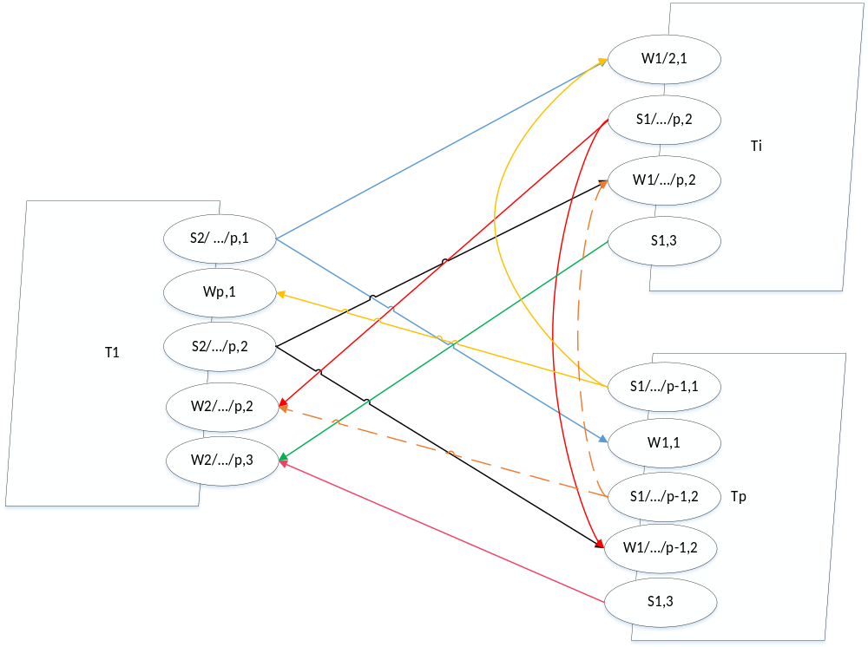
Рис. 2.2. Схема взаємодії процесів

2.4. Розробка програми ПРГ1

Програма написана на мові C++ з використанням бібліотеки WinAPI та складається з трьох модулів: основного Main.cpp, та допоміжного Data.cpp і файлу заголовків Data.h.
Основний модуль main.cpp містить одну функцію:
- main – точка входу в програму. Формує ідентифікатори tid задач, запускає задачі, а також вимірює час виконання elapsedTime програми ПРГ1.
В цьому модулі об’явлена така змінна: P – налаштування кількості процесорів.
Файл заголовків Data.h. представляє заголовки службових функцій (таких як ввід/вивід, копіювання), та типи вектора і матриці. У ньому також об’явлена змінна N, що визначає розмірність матриць і векторів.
Допоміжний модуль Data.cpp реалізовує функції об’явлені у файлі заголовків Data.h.
Лістинг програми ПРГ1 наведено у додатку A.

2.5. Тестування програми ПРГ1
Для тестування використовувалась паралельна обчислювальна система з наступними апаратними характеристиками:
- процесор Intel® Xeon® E5-2630 v4.
- оперативна пам’ять 64 Гб.
В якості програмного забезпечення виступали:
- операційна система: Microsoft Windows 7
- середовище розробки і компіляції C++ програми: Microsoft Visual Studio Enterprise 2017
Для вимірювання часу виконання програми використовувався високоточний таймер з бібліотеки WinAPI.
Коефіцієнт прискорення 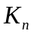 показує скорочення часу виконання паралельної програми в паралельній системі з 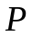 процесорами 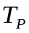 в порівнянні з часом виконання послідовної програми в однопроцесорній системі 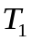:
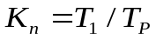
Коефіцієнт ефективності 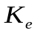 застосування комп’ютерної системи показує ступінь використання процесорів системи:
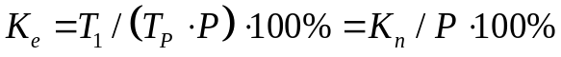
Результати тестування і проведених досліджень ефективності розробленої програми наведено в таблицях 2.2-2.4.
Таблиця 2.2
Час виконання програми ПРГ1
N | Т₁, мс | Т₂, мс | Т₃, мс | Т₄, мс | Т₅, мс | Т₆, мс
900 | 20411 | 10463 | 7211 | 5215 | 4484 | 3520
1800 | 214019 | 108422 | 75569 | 56473 | 43167 | 39767
2400 | 537875 | 275563 | 192486 | 141171 | 109952 | 103173

На основі даних із таблиці 2.2 виконано розрахунок значень коефіцієнтів прискорення, які наведені в таблиці 2.3.
Таблиця 2.3
Коефіцієнти прискорення для програми ПРГ1
N | Кількість процесорів (P)
N | 1 | 2 | 3 | 4 | 5 | 6
900 | 1.00 | 1.95 | 2.83 | 3.91 | 4.55 | 5.80
1800 | 1.00 | 1.97 | 2.83 | 3.79 | 4.96 | 5.38
2400 | 1.00 | 1.95 | 2.79 | 3.81 | 4.89 | 5.21

Коефіцієнти ефективності (таблиця 2.4) обчислено за даними таблиці 2.3.

Таблиця 2.4
Коефіцієнти ефективності для програми ПРГ1
N | Кількість процесорів (P)
N | 1 | 2 | 3 | 4 | 5 | 6
900 | 100.00 | 97.54 | 94.35 | 97.85 | 91.04 | 96.64
1800 | 100.00 | 98.70 | 94.40 | 94.74 | 99.16 | 89.70
2400 | 100.00 | 97.60 | 93.15 | 95.25 | 97.84 | 86.89

Використовуючи таблиці 2.3-2.4 побудовано графіки зміни коефіцієнтів прискорення і ефективності в залежності від N і .

Рис. 2.3. Графік зміни коефіцієнту прискорення програми ПРГ1 в залежності від кількості ядер при N=900

Рис. 2.4. Графік зміни коефіцієнту прискорення програми ПРГ1 в залежності від кількості ядер при N=1800

Рис.2.5. Графік зміни коефіцієнту прискорення програми ПРГ1 в залежності від кількості ядер при N=2400

Рис.2.6. Графік зміни коефіцієнту ефективності програми ПРГ1 в залежності від кількості ядер при N=900

Рис.2.7. Графік зміни коефіцієнту ефективності програми ПРГ1 в залежності від кількості ядер при N=1800

Рис.2.8. – Графік зміни коефіцієнту ефективності програми ПРГ1 в залежності від кількості ядер при N=2400

2.6. Висновки до розділу 2
Виконано розробку програми ПРГ1 для ПКС СП з використанням мови С++ і засобів синхронізації з бібліотеки WinAPI. Тестування програми дало наступні результати:
- Використання багатоядерної ПКС та програми ПРГ1забезпечує скорочення часу обчислення заданої математичної задачі. Значення Кп лежать в межах 1 – 5.8
- Максимальне значення Кп забезпечує ПКС з Р = 6 та N = 900;
- Мінімальне значення Кп = 1 при P = 1.
- З ростом N Кп збільшується.
- Максимальне значення Ке = 100% при P = 1.

РОЗДІЛ 3. РОЗРОБКА ПРОГРАМИ ПРГ2 ДЛЯ ПКС ЛП

У розділі виконується розробка програми ПРГ2 для системи з локальною пам’яттю, що відповідає технічному завданню. Структура системи представлена нижче (рис. 3.1).
Функція: MA = MB*MC + min(Z)*(MO*MK)
Структура системи: кільцева.
Мова програмування: Ада.
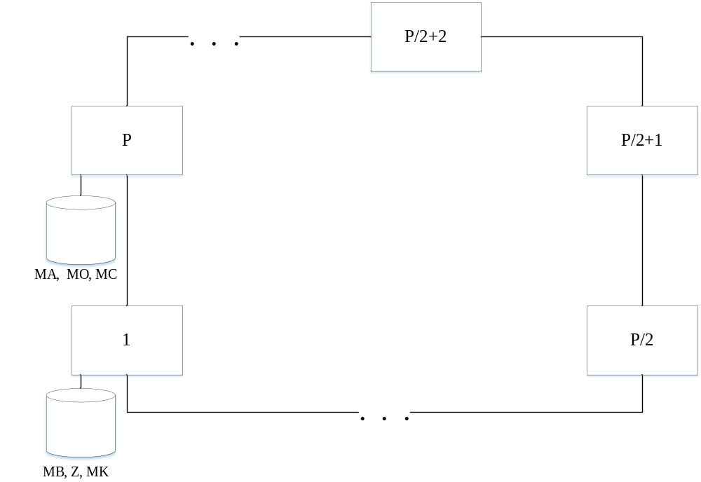
Рис. 3.1. Структура паралельної комп’ютерної системи з локальною пам’яттю

3.1. Розробка паралельного математичного алгоритму
Паралельний математичний алгоритм можна представити у вигляді наступних трьох етапів:
1) xi = min(ZH), де i = 1..Р
2) x = min(x, xi)
3) MAH = MBH * MC + x * (MOH * MK)
H= N/P – розмір підвектора, де N – розмір вектора, P – кількість потоків.

Розробка алгоритмів процесів
У підрозділі наведені алгоритми процесів для задач T1, Ti та Tp, що розміщені у таблицях 3.1, 3.2 та 3.3 відповідно.
Таблиця 3.1
Алгоритм для задачі Т1
 | Задача Т1
1. | Уведення MC, MO
2. | Прийняти від задачі ТP Z_{KH}, MB_{KH}, MK де K = P/2
3. | Передати задачі ТP MO_{KH}, MC, де K = P/2
4. | Якщо (P>3): Передати задачі Т2 MO_{KH}, MC, де K = P/2+1
5. | Якщо (P>3): Передати задачі Т2 Z_{KH}, MB_{KH}, MK, де K = P/2-1
6. | x1 = min(Z_{H})
7. | Прийняти від задачі ТP xP
8. | x1 = min(x1, xP)
9. | Якщо (P>3): Прийняти від задачі Т2 x2
10. | x1 = min(x1, x2)
11. | Якщо (P>3): Передати задачі Т2 x1
12. | Передати задачі ТP x1
13. | MA_{H} = MB_{H} * MC₁ + x₁ * (MO_{H} * MK₁)
14. | Якщо (P>3): Прийняти від задачі Т2 MA_{KH}, де K = P/2+1
15. | Прийняти від задачі ТP MA_{KH}, де K = P/2
16. | Вивести МА

Таблиця 3.2
Алгоритм для задачі Ті
 | Задача Тi
1. | Прийняти від задачі Тi-1/i+1 MO_{KH}, MC, де $K=\frac{2+\left|4*i-2*P-(4+{(1+(-1))}^{P})\right|}{4}$

Продовження таблиці 3.2
2. | Якщо ((P>3)&(i!=P/2+1)): Передати задачі Тi+1/i-1 MO_{KH}, MC, де $K=\frac{2+\left|4*i-2*P-(4+{(1+(-1))}^{P})\right|}{4}-1$
3. | Прийняти від задачі Тi-1/i+1 Z_{KH}, MB_{KH}, MK, де $$K=\frac{2+\left|4*i-2*P-{(1+(-1))}^{P}\right|}{4}$$
4. | Якщо ((P>3)&(i!=P/2+1)): Передати задачі Тi+1/i-1 Z_{KH}, MB_{KH}, MK, де $K=\frac{2+\left|4*i-2*P-{(1+(-1))}^{P}\right|}{4}-1$
5. | xi = min(Z_{H})
6. | Якщо ((P>3)&(i!=P/2+1)&(i-1!=P/2+1)): Прийняти від задачі  Тi+1/i-1 xi+1/i-1
7. | xi = min(xi,xi+1/i-1)
8. | Передати задачі Тi-1/i+1 xi
9. | Прийняти від задачі Тi-1/i+1 xi = xi-1/i+1
10. | Передати задачі Тi+1/i-1 xi
11. | MA_{H} = MB_{H} * MC_{i} + x_{i} * (MO_{H} * MK_{i})
12. | Прийняти від задачі Тi-1/i+1 MA_{KH}, де $$K=\frac{2+\left|4*i-2*P-(4+{(1+(-1))}^{P})\right|}{4}-1$$
13. | Передати задачі Тi-1/i+1 MA MA_{KH}, де $$K=\frac{2+\left|4*i-2*P-(4+{(1+(-1))}^{P})\right|}{4}$$

Таблиця 3.3
Алгоритм для задачі Тp
 | Задача ТP
1. | Уведення MB, MK
2. | Передати задачі Т1 Z_{KH}, MB_{KH}, MK де K = P/2
3. | Прийняти від задачі Т1 MO_{KH}, MC, де K = P/2
Продовження таблиці 3.3
4. | Якщо (P>3): Передати задачі ТP-1 MO_{KH}, MC, де K = P/2-1
5. | Якщо (P>3): Передати задачі ТP-1 Z_{KH}, MB_{KH}, MK де K = P/2-1
6. | xP = min(Z_{H})
7. | Якщо (P>3): Прийняти від задачі ТP-1 xP-1
8. | xP = min(xP, xP-1)
9. | Передати задачі Т1 xP
10. | Прийняти від задачі Т1 xP = x1
11. | Якщо (P>3): Передати задачі ТP-1 xP
12. | MA_{H} = MB_{H} * MC_{P} + x_{P} * (MO_{H} * MK_{P})
13. | Якщо (P>3): Прийняти від задачі ТP-1 MA_{KH}, де K = P/2-1
14. | Передати задачі Т1 MA_{KH}, де K = P/2

3.3. Розробка схеми взаємодії процесів
На основі алгоритмів, наведених в попередньому підрозділі, розроблена структурна схема взаємодії задач (рис. 3.2). Вона дозволяє наочно контролювати взаємодію між процесами.
Для демонстрації взаємодії між задачами, їх вибрано лише декілька. Задачі T(1) і T(р) вводять дані, тому з ними взаємодіють всі інші . Решта задач реалізують прийом та передачу даних згідно зі схемою; виконують та передають результати проміжних обчислень. Задача T(1) виводить результат розрахунків.

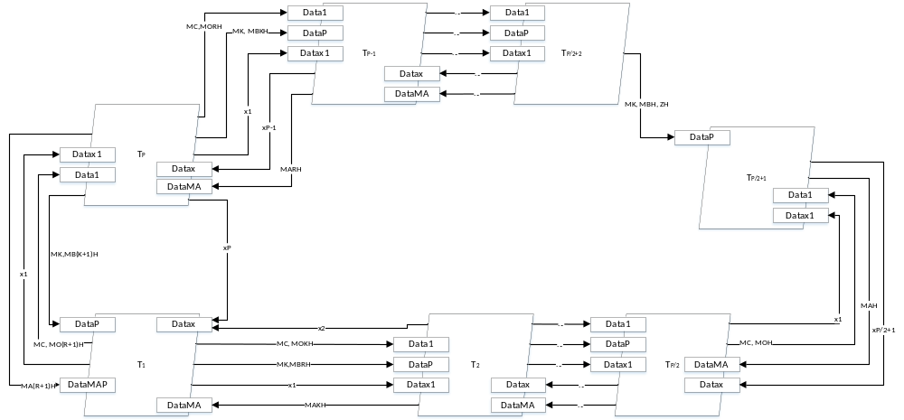
Рис. 3.2. Схема взаємодії процесів

3.4. Розробка програми ПРГ2
Програма написана на мові Ada складається з одного модулю основного Main.adb
Основний модуль main.ada містить одну процедуру:
- Main – точка входу в програму. Формує та запускає задачі, використовуючи задачний тип T з параметром tN а також вимірює час запуску StartTime програми програми ПРГ2.
В цьому модулі об’явлена така змінна: P – налаштування кількості процесорів.
В тілі задачного типу Т описана поведінка кожного потоку в залежності від його ідентифікатора tN.
Лістинг програми ПРГ2 наведено у додатку Б.

3.5. Тестування програми ПРГ2
Для тестування використовувалась паралельна обчислювальна система з наступними апаратними характеристиками:
- процесор Intel® Xeon® E5-2630 v4.
- оперативна пам’ять 64 Гб.
В якості програмного забезпечення виступали:
- операційна система: Microsoft Windows 7
- середовище розробки і компіляції Ада програми: GNAT GPL 2017
Для виміррювання часу використовується функція clock.
Коефіцієнт прискорення показує скорочення часу виконання паралельної програми в паралельній системі з процесорами в порівнянні з часом виконання послідовної програми в однопроцесорній системі :
Коефіцієнт ефективності застосування комп’ютерної системи показує ступінь використання процесорів системи:
Результати тестування і проведених досліджень ефективності розробленої програми наведено в таблицях 3.4-3.6.
Таблиця 3.4
Час виконання програми ПРГ2
N | Т₁, мс | Т₂, мс | Т₃, мс | Т₄, мс | Т₅, мс | Т₆, мс
900 | 17650,55 | 10007,32 | 6893,57 | 5382,46 | 4359,2 | 3665,49
1800 | 21622,92 | 110655,7 | 73556,4 | 55320,88 | 44972,53 | 41180,27
2400 | 483136 | 242400 | 164275,9 | 123962 | 103523 | 89702

На основі даних із таблиці 3.4 виконано розрахунок значень коефіцієнтів прискорення, які наведені в таблиці 3.5.
Таблиця 3.5
Коефіцієнти прискорення для програми ПРГ2
N | Кількість процесорів (P)
N | 1 | 2 | 3 | 4 | 5 | 6
900 | 1.00 | 1.76 | 2.56 | 3.27 | 4.05 | 4.81
1800 | 1.00 | 1.95 | 2.94 | 3.9 | 4.80 | 5.25
2400 | 1.00 | 1.99 | 2.94 | 3.89 | 4.66 | 5.38

Коефіцієнти ефективності (таблиця 3.5) обчислено за даними таблиці 3.4.
Таблиця 3.6
Коефіцієнти ефективності для програми ПРГ2
N | Кількість процесорів (P)
N | 1 | 2 | 3 | 4 | 5 | 6
900 | 100.00 | 88,18 | 85,34 | 81.98 | 80.98 | 80.25
1800 | 100.00 | 97,70 | 97,98 | 97.71 | 96.16 | 87.51
2400 | 100.00 | 99,65 | 98.033 | 97.43 | 93.33 | 89.76

Використовуючи таблиці 3.4-3.6 побудовано графіки зміни коефіцієнтів прискорення і ефективності в залежності від N і .

Рис. 3.3. Графік зміни коефіцієнту прискорення програми ПРГ2 в залежності від кількості ядер при N=900

Рис. 3.4. Графік зміни коефіцієнту прискорення програми ПРГ2 в залежності від кількості ядер при N=1800

Рис.3.5. Графік зміни коефіцієнту прискорення програми ПРГ2 в залежності від кількості ядер при N=2400

Рис.3.6. Графік зміни коефіцієнту ефективності програми ПРГ2 в залежності від кількості ядер при N=900

Рис.3.7. Графік зміни коефіцієнту ефективності програми ПРГ2 в залежності від кількості ядер при N=1800

Рис.3.8. – Графік зміни коефіцієнту ефективності програми ПРГ2 в залежності від кількості ядер при N=2400

3.6. Висновки до розділу 3
Виконано розробку програми ПРГ2 для ПКС ЛП з використанням мови Ада. Тестування програми дало наступні результати:
- Використання багатоядерної ПКС та програми ПРГ2 забезпечує скорочення часу обчислення заданої математичної задачі. Значення Кп лежать в межах 1 – 5.38
- Максимальне значення Кп забезпечує ПКС з Р = 6 та N = 2400;
- Мінімальне значення Кп = 1 при P = 1.
- З ростом N Кп збільшується.
- Максимальне значення Ке = 100% при P = 1.

ОСНОВНІ РЕЗУЛЬТАТИ І ВИСНОВКИ ДО РОБОТИ
У курсовій роботі виконана розробка програмного забезпечення для паралельних комп’ютерних систем зі спільною та локальною пам’яттю.
У першому розділі здійснений аналітичний огляд роботи з паралельними процесами в мові C#, описані класи та атрибути для роботи з паралельними процесами.
У другому розділі виконано розробку програми ПРГ1 для ПКС СП з використанням мови С++ і засобів синхронізації з бібліотеки WinAPI. Проведене тестування роботи програми та наведені відповідні результати у вигляді таблиць та графіків.
У третьому розділі виконано розробку програми ПРГ2 для ПКС ЛП мовою Ада. Проведене тестування роботи програми та наведені відповідні результати у вигляді таблиць та графіків.
Тестування обох програм показало, що при збільшенні кількості ядер процесора збільшується коефіцієнт прискорення, але зменшується коефіцієнт ефективності.
Час виконання програм майже не відрізняється. Проте програма зі спільною пам’яттю працює швидше, ніж з локальною. Це пояснюється тим, що ПРГ2 з ЛП витрачає додатковий час на пересилання даних іншим потокам.
Під час тестування можлива похибка у вимірюванні часу виконання програм. Вона зумовлена неточністю розподілення часу операційною системою. Похибка зменшується при збільшенні розмірів вхідних даних.

СПИСОК ВИКОРИСТАНИХ ДЖЕРЕЛ

- Воєводін В. В. Паралельні обчислення. - СПб: БХВ-Петербург, 2002. - 608 с. - ISBN 5-94157-160-7.
- Wagner B. Робота з потоками С# [Електронний ресурс] / Bill Wagner // Microsoft Corporation. – 2015. – Режим доступу до ресурсу: https://docs.microsoft.com/uk-ua/dotnet/csharp/programming-guide/concepts/threading/#related-topics.
- Скит Дж.. C # для професіоналів: тонкощі програмування, 3-е видання, новий переклад = C # in Depth, 3rd ed .. - М .: «Вільямс», 2014. - 608 с. - ISBN 978-5-8459-1909-0.
- Нейгел К. і ін. C # 5.0 і платформа .NET 4.5 для професіоналів = Professional C # 5.0 and .NET 4.5. - М .: «Діалектика», 2013. - 1440 с. - ISBN 978-5-8459-1850-5.
- Хейлсберг А. і ін. Мова програмування C #. Класика Computers Science. 4-е видання = C # Programming Language (Covering C # 4.0), 4th Ed. - СПб .: «Пітер», 2012. - 784 с. - ISBN 978-5-459-00283-6.
- Е. Стіллмен, Дж. Грін. Вивчаємо C #. 2-е видання = Head First C #, 2ed. - СПб .: «Пітер», 2012. - 704 с. - ISBN 978-5-4461-0105-4.
- Ендрю Троелсен. Мова програмування C # 5.0 і платформа .NET 4.5, 6-е видання = Pro C # 5.0 and the .NET 4.5 Framework, 6th edition. - М .: «Вільямс», 2013. - 1312 с. - ISBN 978-5-8459-1814-7.
- Мова C# [Електронний ресурс] // Microsoft Corporation. – 2018. – Режим доступу до ресурсу: https://msdn.microsoft.com/ru-ru/vstudio/aa336809.aspx.
- Синхронізація потоків (C # і Visual Basic) [Електронний ресурс] // Microsoft Corporation. – 2013. – Режим доступу до ресурсу: https://msdn.microsoft.com/ru-ru/library/ms173179(v=vs.120).aspx.
- Шілдт Г. . C # 4.0: повне керівництво / Г. Шілдт., 2010. – 1056 . ISBN 978-5-8459-1684-6.

ДОДАТКИ

Додаток А
Лістинг програми ПРГ1 для ПКС СП
Клас main.cpp
/*
Course work on the topic "WinAPI. Semaphores, Mutexes, Events, Critical sections"
Variant: MA = MB * MC + min(Z) * (MO * MK)
Created: 18.02.2018 8:52 PM
Author: Obozniy Dmitriy IO-51

*/

//The specifications of main program

#include "stdafx.h"
#include "Data.h"
#include <iostream>
#include <cstdlib>
#include <windows.h>
#include <ctime>;

using namespace std;

void TF(int Tnum);

HANDLE IEvent[2]; //Events for Input Sync

HANDLE* SEvent; //Events for d Calc Sync

CRITICAL_SECTION CS; //Critical section for shared resource MC

HANDLE Mut; //Mutex for shared resource d

HANDLE Sem; //Semaphore for shared resource MK

HANDLE OSem; //Semaphore for output sync

DWORD* Tid;
HANDLE* hThread;
int n = 1000; // size
int p = 4; //processors count

//shared resources and global variables
int min = INT_MAX;
int max = INT_MIN;
int d;
int* Z = new int[n];
int** MA = new int*[n];
int** MB = new int*[n];
int** MC = new int*[n];
int** MO = new int*[n];
int** MK = new int*[n];

//Main method
int main(void)
{
for (int i = 0; i < 6; i++) {
for (int j = 0; j < 3; j++) {
if (j == 0) {
n = 900;
}
else if (j == 1) {
n = 1800;
}
else if (j == 2) {
n = 2400;
}
p = i+1;
unsigned int start_time = clock();
cout << "Main started" << endl;

SYSTEM_INFO sysinfo;
GetSystemInfo(&sysinfo);
//p = sysinfo.dwNumberOfProcessors;
if (n < p) {
p = n;
}
cout <<"p = " << p <<"n = " << n << endl;
/*
Variable n using for rhe size of all matrix and vectors in program.
data is an exeplar of class Data with parametrs n and p.
*/
Data(n, p);
for (int i = 0; i < n; i++)
{
MA[i] = new int[n];
MB[i] = new int[n];
MC[i] = new int[n];
MO[i] = new int[n];
MK[i] = new int[n];
}

hThread = new HANDLE[p];
Tid = new DWORD[p];
SEvent = new HANDLE[p - 1];

//Announcement of events with their parametrs. Getting their handles
IEvent[0] = CreateEvent(0, 1, 0, 0);
IEvent[1] = CreateEvent(0, 1, 0, 0);
for (int i = 0; i < p - 1; i++) {
SEvent[i] = CreateEvent(0, 1, 0, 0);
}
SEvent[p - 1] = CreateEvent(0, 1, 0, 0);

//initialize of critical section
InitializeCriticalSection(&CS);

//Announcement of mutex with it's parametrs. Getting it's handle
Mut = CreateMutex(0, 0, 0);

//Announcement of semaphore with it's parametrs. Getting it's handle
Sem = CreateSemaphore(0, 1, 1, 0);
OSem = CreateSemaphore(0, 0, p - 1, 0);

//Announcement of threads with their parametrs. Getting their handles
for (int i = 0; i < p; i++) {
hThread[i] = CreateThread(NULL, 0, (LPTHREAD_START_ROUTINE)TF, (LPVOID)i, 0, &Tid[i]);
}

for (int i = 0; i < p; i++) {
WaitForSingleObject(hThread[i], INFINITE);
}

//Closing the descriptors
for (int i = 0; i < p; i++) {
CloseHandle(hThread[i]);
}

CloseHandle(IEvent[0]);
CloseHandle(IEvent[1]);
for (int i = 0; i < p - 1; i++) {
CloseHandle(SEvent[i]);
}
CloseHandle(SEvent[p - 1]);

CloseHandle(Sem);
CloseHandle(Mut);
DeleteCriticalSection(&CS);

cout << "Main finished" << endl;
unsigned int end_time = clock();
unsigned int search_time = end_time - start_time;
cout << "Time " << search_time << endl;
}
}

system("pause");
}

//Thread function TF4
void TF(int Tnum) {
int i = Tnum;
int di = INT_MAX;
int** MCi;
int** MKi;
WaitForSingleObject(Mut, INFINITE);
cout << "TF" << i << " started" << endl;
ReleaseMutex(Mut);
if (i == 0) {
if (n < 1)
{
MO = Matrix_Input("MO");
MC = Matrix_Input("MC");
}
else {
MO = Matrix_Input1(1);
MC = Matrix_Input1(1);
}
SetEvent(IEvent[0]);
}
if (i+1==p||p==1) {
if (n < 1)
{
MB = Matrix_Input("MB");
MK = Matrix_Input("MK");
Z = Vector_Input("Z");
}
else {
MB = Matrix_Input1(1);
MK = Matrix_Input1(1);
Z = Vector_Input1(1);
}
SetEvent(IEvent[1]);
}

//Input sync
WaitForMultipleObjects(2, IEvent, TRUE, INFINITE);

//Calculating d
Func1(Z, di, i);

WaitForSingleObject(Mut, INFINITE);
if (di < d) {
d = di;
}
ReleaseMutex(Mut);

//End of calc d sync
SetEvent(SEvent[i]);
WaitForMultipleObjects(p, SEvent, TRUE, INFINITE);

//Coping shared resource
WaitForSingleObject(Sem, INFINITE);
MKi = MK;
ReleaseSemaphore(Sem, 1, 0);
EnterCriticalSection(&CS);
MCi = MC;
LeaveCriticalSection(&CS);
WaitForSingleObject(Mut, INFINITE);
di = d;
ReleaseMutex(Mut);

//Calculating MA
Func2(MA, MB, MCi, MO, MKi, di, i);

if (i != 0||p==0) {
ReleaseSemaphore(OSem, 1, 0);
}
else {
//Output sync
for (int j = 0; j < p - 1; j++) {
WaitForSingleObject(OSem, INFINITE);
}
//Output MA
if (n <= 20) {
cout << "MA = \n";
Matrix_Output(MA);
}
}
cout << "TF"<<i<<" finished" << endl;
}
Клас Data.cpp
//Implementation of class called Data
#include "stdafx.h"
#include "Data.h"
#include <string>
#include <iostream>
#include <windows.h>

using namespace std;
extern int n;
extern int p;
void Data(int size, int count) {
n = size;
p = count;
}

//Find start index and finish index
void Find_Borders(int& s, int& f, int num) {
int h = n / p;
if (num < n%p) {
h++;
s = num * h;
f = (num + 1)*h;
}
else {
s = num * h + n % p;
f = (num + 1)*h + n % p;
}
}

//Input Vector from keyboard
int* Vector_Input(char* name) {
int* A = new int[n];
for (int i = 0; i < n; i++) {
cout << name << "[" << i << "] = ";
cin >> A[i];
cout << endl;
}
return A;
}

//Fill Vector with 1
int* Vector_Input1(int num) {
int* A = new int[n];
for (int i = 0; i < n; i++) {
A[i] = num;
}
return A;
}

//Input Matrix from keyboard
int** Matrix_Input(char* name)
{
int** A = new int*[n];
for (int i = 0; i < n; i++)
{
A[i] = new int[n];
for (int j = 0; j < n; j++)
{
cout << name << "[" << i << "]" << "[" << j << "] = ";
cin >> A[i][j];
cout << endl;
}
}
return A;
}

//Fill Matrix with 1
int** Matrix_Input1(int num)
{
int** A = new int*[n];
for (int i = 0; i < n; i++)
{
A[i] = new int[n];
for (int j = 0; j < n; j++)
{
A[i][j] = num;
}
}
return A;
}

//Print Matrix on screen
void Matrix_Output(int** A)
{
for (int i = 0; i < n; i++)
{
for (int j = 0; j < n; j++) {
cout << A[i][j] << " ";
}
cout << endl;
}
}

//Adds the matrix A to the matrix B
void Matrix_Add(int** A, int** B, int** C, int num)
{
int s = 0;
int f = 0;
Find_Borders(s, f, num);
for (int i = s; i < f; i++)
{
for (int j = 0; j < n; j++)
{
C[i-s][j] = A[i-s][j] + B[i-s][j];
}
}
}

//Subtracts the matrix B from the matrix A
void Matrix_Multiply(int** A, int** B, int **C, int num)
{
int s = 0;
int f = 0;
Find_Borders(s, f, num);
for (int i = s; i < f; i++)
{
for (int j = 0; j < n; j++)
{
C[i - s][j] = 0;
for (int k = 0; k < n; k++)
{
C[i - s][j] += A[i][k] * B[k][j];
}
}
}
}

//Multiply Number on Matrix
void Matrix_Value_Multiply(int** A, int N, int num)
{
int s = 0;
int f = 0;
Find_Borders(s, f, num);
for (int i = s; i < f; i++)
{
for (int j = 0; j < n; j++)
{
A[i-s][j] *= N;
}
}
}

//Search for minimum element in Vector
void Vector_Min(int* A, int& B, int num)
{
int s = 0;
int f = 0;
Find_Borders(s, f, num);
B = INT_MAX;
for (int i = s; i < f; i++)
{
if (A[i] < B)
{
B = A[i];
}
}
}

// Function1
void Func1(int* Z, int& d, int num) {
Vector_Min(Z, d, num);
}

// Function2
void Func2(int** MA, int** MB, int** MC, int** MO, int** MK, int d, int num) {
int s = 0;
int f = 0;
Find_Borders(s, f, num);
int** Res1 = new int*[n];
int** Res2 = new int*[n];
int** Res3 = new int*[n];
for (int i = s; i < f; i++)
{
Res1[i - s] = new int[n];
Res2[i - s] = new int[n];
Res3[i - s] = new int[n];
}
Matrix_Multiply(MB, MC, Res1, num);
Matrix_Multiply(MO, MK, Res2, num);
Matrix_Value_Multiply(Res2, d, num);
Matrix_Add(Res1, Res1, Res3, num);
for (int i = s; i < f; i++) {
for (int j = 0; j < n; j++) {
MA[i][j] = Res3[i - s][j];
}
}
}
Клас Data.h
//Specification of class called data
#include <windows.h>
#pragma once
void Data(int size, int count);
int* Vector_Input(char* name);
int* Vector_Input1(int num);
int** Matrix_Input(char* name);
int** Matrix_Input1(int num);
void Matrix_Output(int** A);
void Func1(int* Z, int& d, int num);
void Func2(int** MA, int** MB, int** MC, int** MO, int** MK, int d, int num);

Додаток Б
Лістинг програми ПРГ2 для ПКС ЛП
Клас main.adb
--Course work on the topic "Ada"
--Variant: MA = MB * MC + min(Z) * (MO * MK)
--Created: 18.04.2018 8:52 PM
--Author: Obozniy Dmitriy IO-51

with Ada.Integer_Text_IO, Ada.Text_IO,Ada.Calendar; use Ada.Integer_Text_IO, Ada.Text_IO,Ada.Calendar;
procedure Main is

H: integer := 300; --size of subvector
P: integer := 3; --processors count
N: integer := P*H; --size

StartTime,FinishTime:Time;
DurrTime:Duration;

--Types of vectors and matrix
type Vector_Full is array(integer range <>) of integer;

subtype Vector is Vector_Full (1..N);

type Matrix_Full is array(integer range <>) of Vector;

subtype Matrix is Matrix_Full (1..N);

--Specifications of task type T
task type T(tN: Integer) is
pragma Storage_Size(99999999*5);
entry Data1(MCT: in Matrix; MOT: in Matrix_Full);
entry DataP(MKT: in Matrix; MBT: in Matrix_Full;ZT: in Vector_Full);
entry Datax(xT: in Integer);
entry Datax1(x1: in Integer);
entry DataMA(MAT: in Matrix_Full);
entry DataMAP(MAT: in Matrix_Full);
end T;

--Vector of task type T
type TPointer is access T;
type Task_Vector is array (1..P) of TPointer;

T_Vect: Task_Vector;

--Body of task type T
task body T is
x,r,r1,r2: integer := 2147483647;
bi, di: integer;
MC,MK,MB,MA,MO: Matrix;
Z: Vector;
begin
put_line("Task " & Integer'Image(tN) & " started");
delay 0.01;
if (tN=1) then
--Input MC,MO
for i in 1..N loop
for j in 1..N loop
MC(i)(j):=1;
MO(i)(j):=1;
end loop;
end loop;
if (P>=2) then
--Getting another data
accept DataP (MKT : in Matrix; MBT : in Matrix_Full; ZT : in Vector_Full) do
MK:=MKT;
MB(1..H*(2+abs(4*tN-2*P-(1+(-1)**P)))/4):= MBT;
Z(1..H*(2+abs(4*tN-2*P-(1+(-1)**P)))/4):= ZT;
end DataP;
--Sending data
if (P>2) then
T_Vect(P).Data1(MC,MO(H*(P/2+1)+1..N));
else
T_Vect(P).Data1(MC,MO(H*(P/2)+1..N));
end if;
if (P>2) then
T_Vect(2).Data1(MC,MO(H+1..H*(P/2+1)));
if (P>3) then
T_Vect(2).DataP(MK,MB(H+1..H*(P/2)),Z(H+1..H*(P/2)));
end if;
end if;
else
for i in 1..N loop
for j in 1..N loop
MB(i)(j):=1;
MK(i)(j):=1;
end loop;
Z(i):=1;
end loop;
end if;
for i in 1..H loop
if x>Z(i) then
x:=Z(i);
end if;
end loop;
if (P>=2) then
accept Datax (xT : in Integer) do
if x>xT then
x:=xT;
end if;
end Datax;
if (P>2) then
accept Datax (xT : in Integer) do
if x>xT then
x:=xT;
end if;
end Datax;
end if;
T_Vect(P).Datax1(x);
if (P>2) then
T_Vect(2).Datax1(x);
end if;
end if;
for i in 1..H loop
for j in 1..N loop
di := 0;
bi := 0;
for k in 1..N loop
di := di + MB(i)(k) * MC(k)(j);
bi := bi + MO(i)(k) * MK(k)(j);
end loop;
MA(i)(j) := di + bi * x;
end loop;
end loop;
if (P>2) then
accept DataMAP (MAT : in Matrix_Full) do
MA(H*(P/2+1)+1..N):=MAT;
end DataMAP;
else
if (P>=2) then
accept DataMAP (MAT : in Matrix_Full) do
MA(H*(P/2)+1..N):=MAT;
end DataMAP;
end if;
end if;
if (P>2) then
accept DataMA (MAT : in Matrix_Full) do
MA(H+1..H*(P/2+1)):=MAT;
end DataMA;
end if;
--Output results
if (n<=100) then
for i in 1..N loop
for j in 1..N loop
Put(MA(i)(j));
null;
end loop;
Put_Line("");
end loop;
end if;
FinishTime:=Clock;
DurrTime:= FinishTime-StartTime;
Put_Line("Time: ");
Put_Line(duration'image(DurrTime));
elsif(tN=P) then
r := ((2+abs(4*tN-2*P-(4+(1+(-1)**P))))/4-1);
--Input MB,MK,Z
for i in 1..N loop
for j in 1..N loop
MB(i)(j):=1;
MK(i)(j):=1;
end loop;
Z(i):=1;
end loop;
--Sending Data
T_Vect(1).DataP(MK,MB(1..H*(P/2)),Z(1..H*(P/2)));
--Getting another data
accept Data1 (MCT : in Matrix; MOT : in Matrix_Full) do
MC:=MCT;
MO(1..H*(2+abs(4*tN-2*P-(4+(1+(-1)**P))))/4):=MOT;
end Data1;
if (P>2) then
if (P-1/=P/2+1) then
T_Vect(P-1).Data1(MC,MO(H+1..H*(2+abs(4*tN-2*P-(4+(1+(-1)**P))))/4));
end if;
T_Vect(P-1).DataP(MK,MB(H*(P/2)+1..N-H),Z(H*(P/2)+1..N-H));
end if;
for i in N-H+1..N loop
if x>Z(i) then
x:=Z(i);
end if;
end loop;
if (P>2) then
if (P-1/=P/2+1) then
accept Datax (xT : in Integer) do
if x>xT then
x:=xT;
end if;
end Datax;
end if;
end if;
T_Vect(1).Datax(x);
accept Datax1 (x1 : in Integer) do
x:=x1;
end Datax1;
if (P>2) then
if (P-1/=P/2+1) then
T_Vect(P-1).Datax1(x);
end if;
end if;
for i in 1..H loop
for j in 1..N loop
di := 0;
bi := 0;
for k in 1..N loop
di := di + MB(i+N-H)(k) * MC(k)(j);
bi := bi + MO(i+H*r)(k) * MK(k)(j);
end loop;
MA(i+H*r)(j) := di + bi * x;
end loop;
end loop;
if (P>2) then
if (P-1/=P/2+1) then
accept DataMA (MAT : in Matrix_Full) do
MA(1..H*((2+abs(4*tN-2*P-(4+(1+(-1)**P))))/4-1)):=MAT;
end DataMA;
end if;
end if;
--Sending results
T_Vect(1).DataMAP(MA(1..H*(2+abs(4*tN-2*P-(4+(1+(-1)**P))))/4));
else
--Getting data
accept Data1 (MCT : in Matrix; MOT : in Matrix_Full) do
MC:=MCT;
MO(1..H*(2+abs(4*tN-2*P-(4+(1+(-1)**P))))/4):=MOT;
end Data1;

--Sending data
if (P>3) then
if (tN/=P/2+1) then
if (tN<=P/2) then
T_Vect(tN+1).Data1(MC,MO(H+1..H*(2+abs(4*tN-2*P-(4+(1+(-1)**P))))/4));
null;
elsif (tN>(P/2+2)) then
T_Vect(tN-1).Data1(MC,MO(1..H*((2+abs(4*tN-2*P-(4+(1+(-1)**P))))/4-1)));
null;
end if;
end if;
end if;

--Getting data
accept DataP (MKT : in Matrix; MBT : in Matrix_Full; ZT : in Vector_Full) do
MK:=MKT;
MB(1..H*(2+abs(4*tN-2*P-(1+(-1)**P)))/4):= MBT;
Z(1..H*(2+abs(4*tN-2*P-(1+(-1)**P)))/4):= ZT;
end DataP;
--Sending data
if (P>3) then
if (tN/=P/2+1) then
if (tN<P/2) then
T_Vect(tN+1).DataP(MK,MB(H+1..H*(2+abs(4*tN-2*P-(1+(-1)**P)))/4),Z(H+1..H*(2+abs(4*tN-2*P-(1+(-1)**P)))/4));
null;
elsif (tN>(P/2+1)) then
T_Vect(tN-1).DataP(MK,MB(1..H*((2+abs(4*tN-2*P-(1+(-1)**P)))/4-1)),Z(1..H*((2+abs(4*tN-2*P-(1+(-1)**P)))/4-1)));
null;
end if;
end if;
end if;

if (tN<=P/2+1) then
for i in 1..H loop
if x>Z(i) then
x:=Z(i);
end if;
end loop;
else
for i in H*((2+abs(4*tN-2*P-(1+(-1)**P)))/4-1)+1..H*(2+abs(4*tN-2*P-(1+(-1)**P)))/4 loop
if x>Z(i) then
x:=Z(i);
end if;
end loop;
end if;

if (P>3) then
if ((tN/=P/2+1)and(tN-1/=P/2+1)) then
accept Datax (xT : in Integer) do
if x>xT then
x:=xT;
end if;
end Datax;
end if;
end if;

if (tN<=P/2+1) then
T_Vect(tN-1).Datax(x);
else
T_Vect(tN+1).Datax(x);
end if;

accept Datax1 (x1 : in Integer) do
x:= x1;
end Datax1;

if (P>3) then
if (tN/=P/2+1) then
if (tN<=P/2) then
T_Vect(tN+1).Datax1(x);
elsif (tN>(P/2+2)) then
T_Vect(tN-1).Datax1(x);
end if;
end if;
end if;

r1:= (2+abs(4*tN-2*P-(1+(-1)**P)))/4-1;
r2:= (2+abs(4*tN-2*P-(4+(1+(-1)**P))))/4-1;
if (tN<=P/2+1) then
for i in 1..H loop
for j in 1..N loop
di := 0;
bi := 0;
for k in 1..N loop
di := di + MB(i)(k) * MC(k)(j);
bi := bi + MO(i)(k) * MK(k)(j);
end loop;
MA(i)(j) := di + bi * x;
end loop;
end loop;
else
for i in 1..H loop
for j in 1..N loop
di := 0;
bi := 0;
for k in 1..N loop
di := di + MB(i+H*r1)(k) * MC(k)(j);
bi := bi + MO(i+H*r2)(k) * MK(k)(j);
end loop;
MA(i+H*r2)(j) := di + bi * x;
end loop;
end loop;
end if;

if (P>3) then
if (tN/=P/2+1) then
if (tN<=P/2) then
accept DataMA (MAT : in Matrix_Full) do
MA(H+1..H*(2+abs(4*tN-2*P-(4+(1+(-1)**P))))/4) := MAT;
end DataMA;
elsif (tN>(P/2+2)) then
accept DataMA (MAT : in Matrix_Full) do
MA(1..H*((2+abs(4*tN-2*P-(4+(1+(-1)**P))))/4-1)) := MAT;
end DataMA;
end if;
end if;
end if;

--Sending results
if (tN<=P/2+1) then
T_Vect(tN-1).DataMA(MA(1..H*(2+abs(4*tN-2*P-(4+(1+(-1)**P))))/4));
else
T_Vect(tN+1).DataMA(MA(1..H*(2+abs(4*tN-2*P-(4+(1+(-1)**P))))/4));
end if;

end if;
put_line("Task " & Integer'Image(tN) & " finished");
end T;

begin

put_line("Main procedure started ");

StartTime:=Clock;

--Starting Tasks
for i in 1..P loop
T_Vect(i) := new T(i);
end loop;

end Main;

Додаток В. Структурна схема ПКС СП
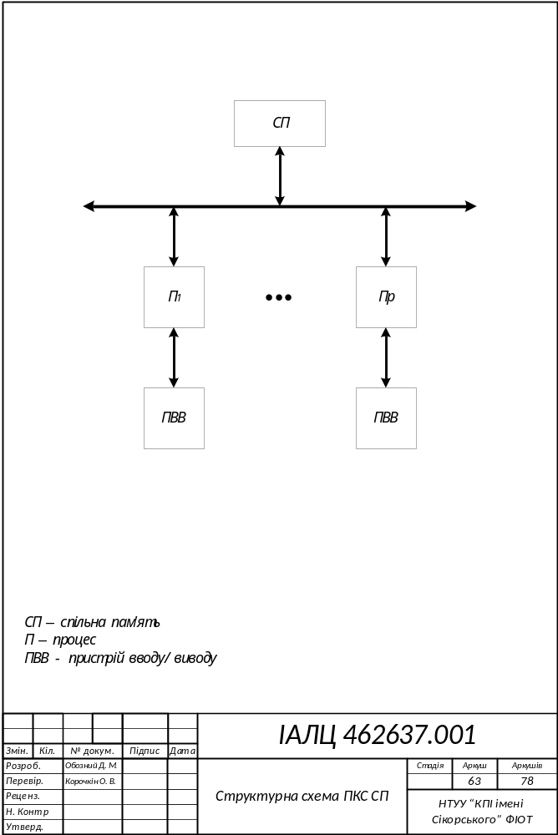

Додаток Г. Структурна схема ПКС ЛП

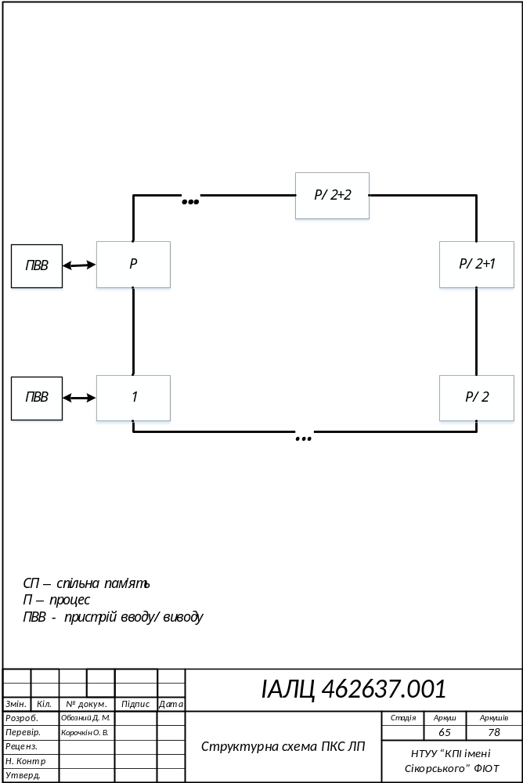

Додаток Д. Схема алгоритму головної програми ПРГ1, ПРГ2

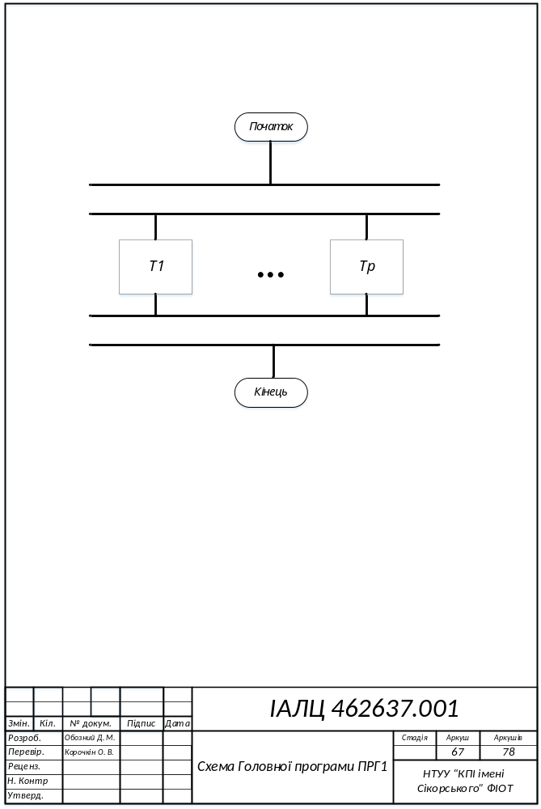
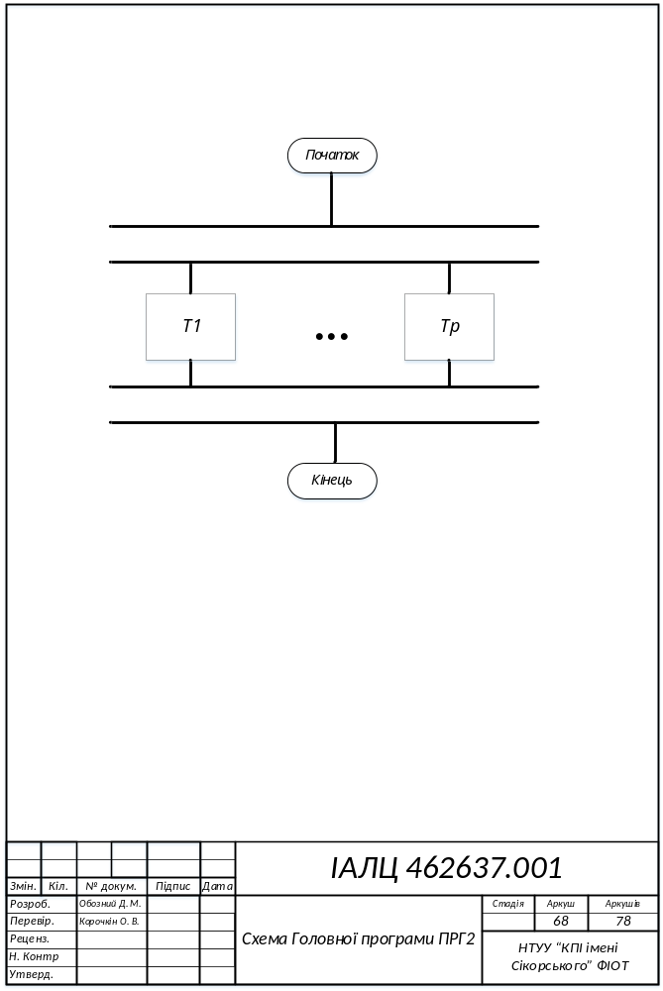

Додаток Е. Схема алгоритму процесів для програми ПРГ1

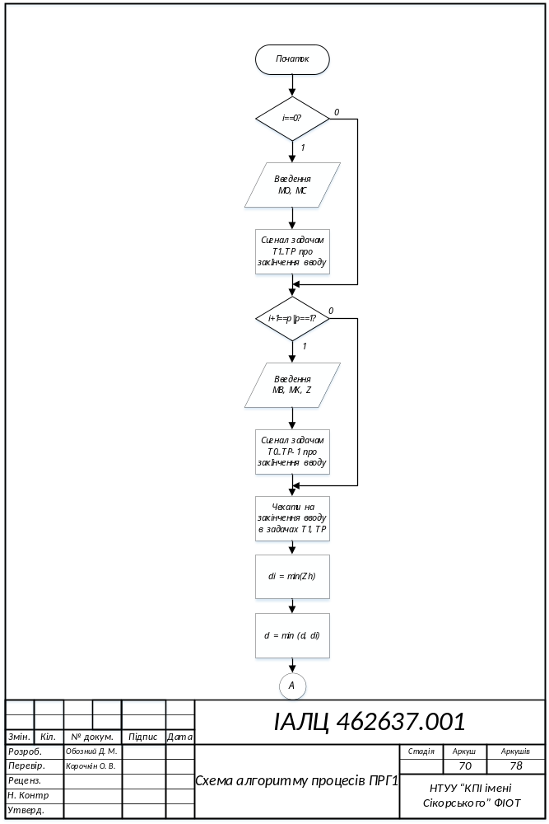
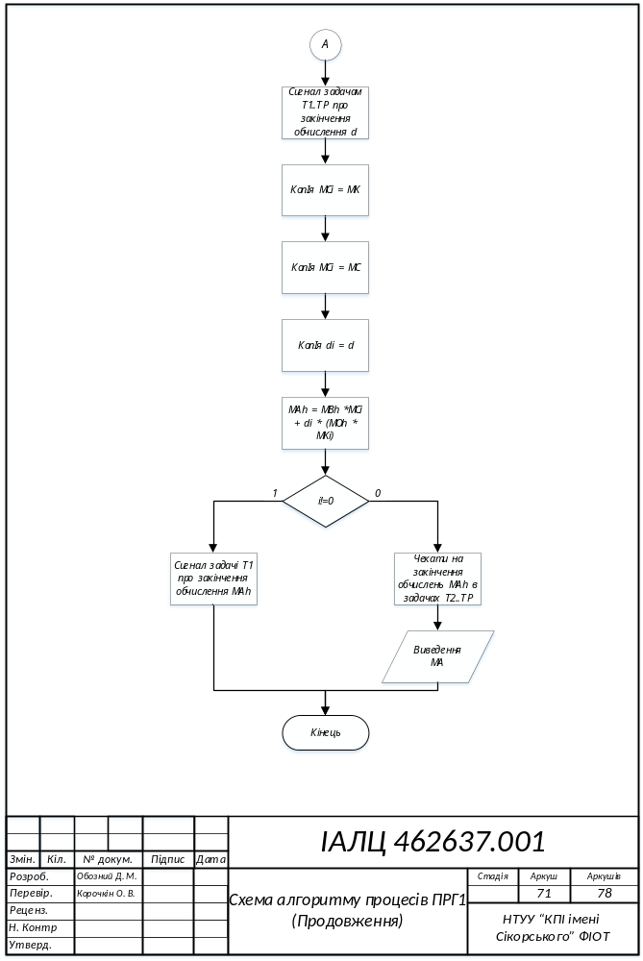

Додаток Ж. Схема алгоритму процесів для програми ПРГ2

